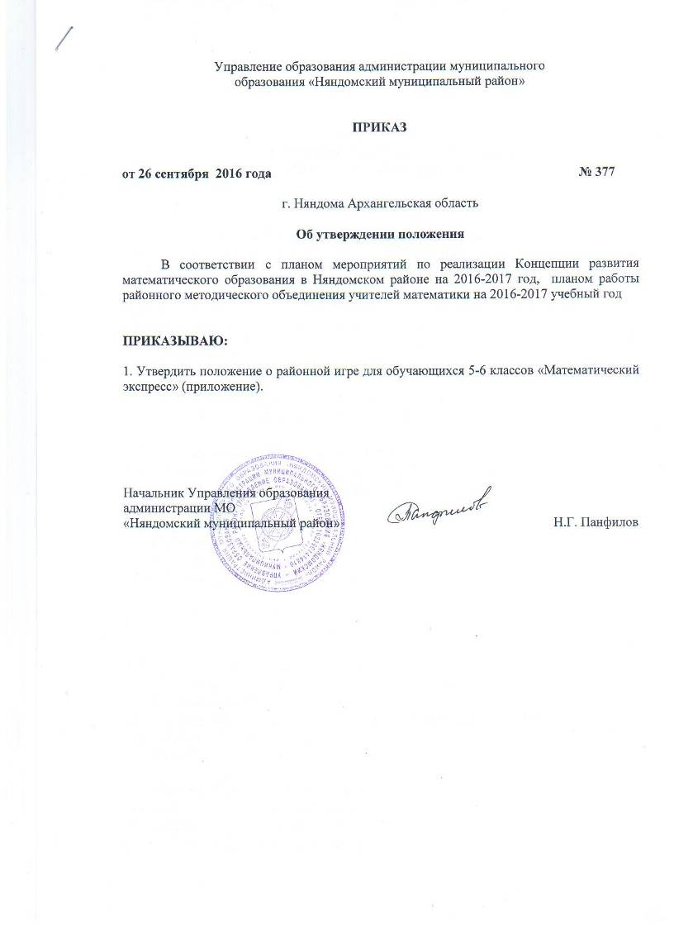

Приложение
к приказу по Управлению образования
от26.09.2016 года
№ 377
Положение
о районной математической игре
« Математический экспресс»

I. Общие положения.

1.1. Районная математическая игра проводится в рамках плана мероприятий по реализации Концепции развития математического образования в Няндомском районе на 2016-2017 год, утверждённого 21 марта 2016 года.
1.2. Цель игры: популяризация предмета «Математика».
1.3. Задачи:
- развитие математического мышления обучающихся;
- повышение учебной мотивации и познавательного интереса к изучению математики.
1.4. Организаторы конкурса:
- Управление образования МО «Няндомский муниципальный район»
- Районное методическое объединение учителей математики г. Няндома.

1.5. Сроки проведения: октябрь 2016 года
1.6. Участники конкурса: команды обучающихся 5-6 классов и учителя математики образовательных организаций г. Няндома и Няндомского района.

II. Этапы игры.
2.1 Конкурсы игры (станции):
2.1.1. Из истории математики (домашнее задание).
2.1.2. Задачи со спичками.
2.2.3. Задачи на смекалку.
2.2.3. Ребусы, анаграммы, шарады.

III. Условия проведения игры.
3.1. Представление команд. Получение маршрутных листов.
3.2. Игра по станциям.
3.3. Выступление команд: проверка домашнего задания (из истории математики). 5-6 минут.
3.4. Подведение итогов игры, награждение.

IV. Критерии оценивания команд.
4.1. Название команды, эмблема, девиз.
4.2. Активность команды на станциях.
4.3. Понимание, оригинальность трактовки домашнего задания.

V. Подведение итогов и награждение.
5.1. Команды оценивает жюри, в состав которого определяет РМО учителей математики.
5.2. Всем командам вручается грамота.
5.3. Призёры награждаются подарками.
5.4. Победители награждаются переходящим кубком.
5.5. Жюри имеет право не присуждать призовых мест, а также отмечать отдельные выступления специальными призами.

VI. Организационный комитет.

6.1. Членами организационного комитета являются председатели ШМО учителей математики.
6.2. Заявки на участие в игре принимаются строго строго за 3 недели до проведения игры. Заявки сдаются руководителю РМО учителей математики Тишковской И. И. Контактные телефоны: 22-4-32 (рабочий), 6-44-12 (домашний).
6.3. Члены организационного комитета могут вносить изменение в положение о фестивале и принимать участие в организации и проведении фестиваля.

